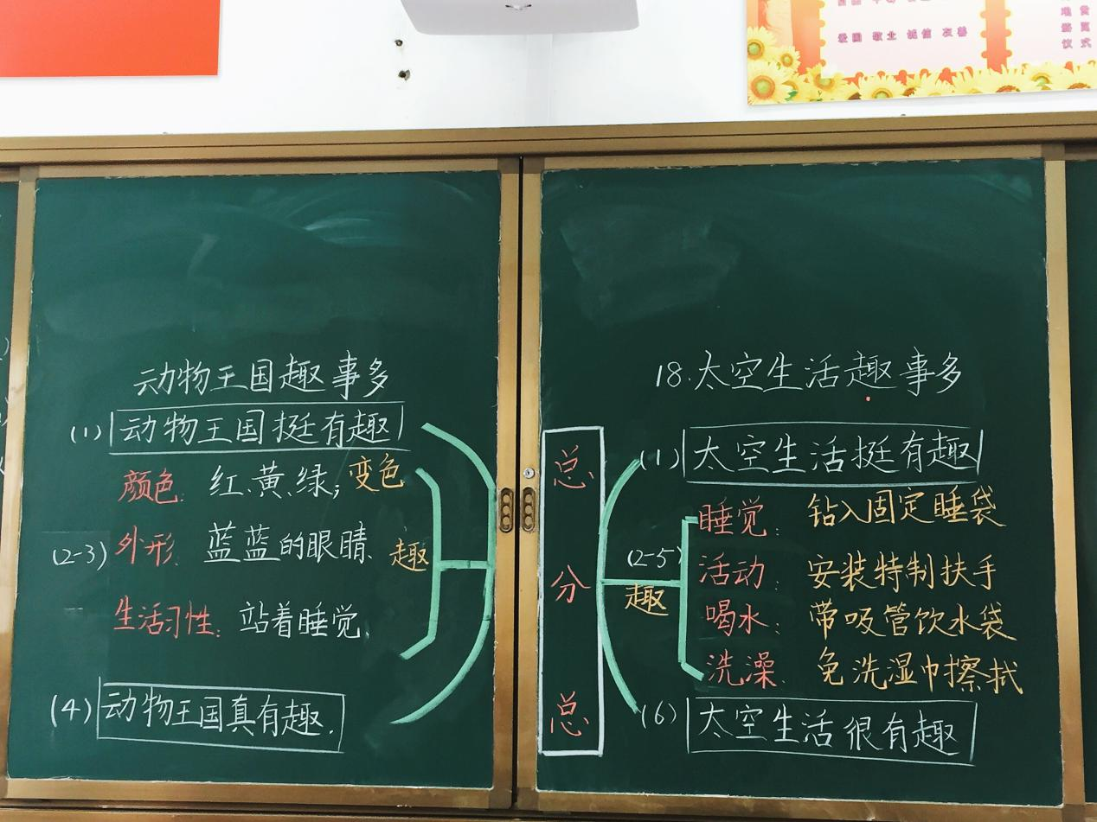

《太空生活趣事多》是部编教材二年级语文下册第六单元的一篇科学小品文。第六单元的主题是“大自然的秘密”，这篇课文只要介绍了太空生活中新奇有趣的现象，展示大自然的无穷魅力。

在教学过程中，我首先通过让学生预习，多种形式朗读引导学生形成对文本内容的整体感知，这是为了能够培养学生初步的概括能力打基础。这篇课文结构清晰工整，学生在老师的引导下很容易发现课文总-分-总的结构特点。课文第一自然段的设问句总起全文和第六自然段的反问句的总结全文，点明中心，文章结构非常严谨明晰。课文主体部分一段一事，每段都有关键词提示段落主要内容，老师只要稍加引导，学生很快就能从课文中提取相关信息概括出主要内容，便于学生理解和把握。最后我通过调动学生的生活积累、体验，分享自己了解的太空生活还有哪些趣事，让学生在理解课文的过程中，逐渐产生探索自然科学的兴趣和热爱大自然的情感。

下课后我对本节课进行思考。二年级下学期的教学中，要如何做才能让学生从低年级向中高年级平稳过渡。在本篇课文中，如此清晰的段落结构，二年级的学生应该很容易掌握这种结构并运用，于是我找了一个便于学生发挥的主题《动物王国真有趣》，让学生模仿这篇课文的结构尝试写一写。让学生在容易操作的范围内，体验到结构化写话的好处，提升自己的成就感，也为三年级的语文及写作教学做一个铺垫。

思考：低年级语文教学中，情境创设很重要，我的问题：如何创设有效的情境？